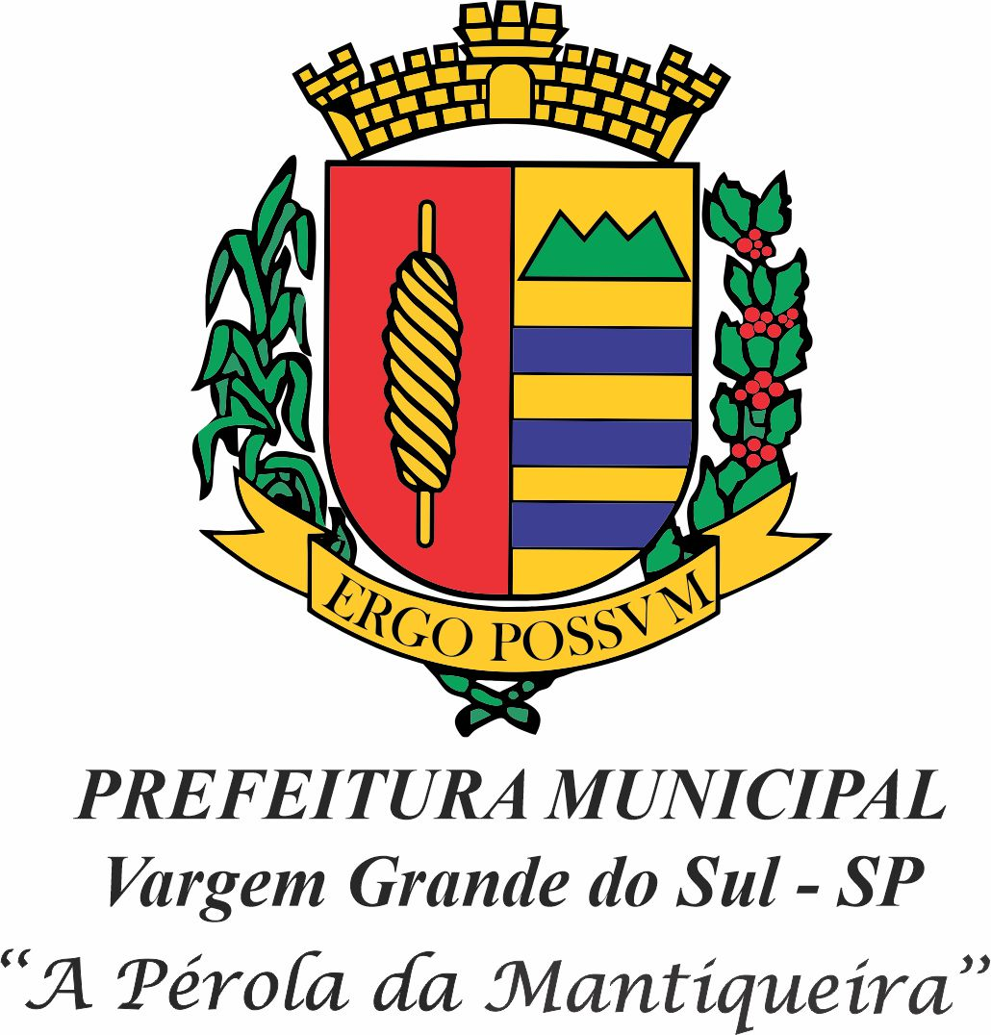

PROJETO DE LEI

Estima a Receita e fixa a Despesa do Município de Vargem Grande do Sul para o exercício de 2024

O Prefeito Municipal de Vargem Grande do Sul, Estado de São Paulo:

Faço saber que a Câmara Municipal decreta e eu sanciono a seguinte Lei:

DO ORÇAMENTO DO MUNICÍPIO

Art. 1º O Orçamento Geral do Município de Vargem Grande do Sul para o exercício de 2024, estima a receita e fixa a despesa em R$ 209.837.700,00 (Duzentos e nove milhões, oitocentos e trinta e sete mil e setecentos reais).

DOS ORÇAMENTOS DAS UNIDADES GESTORAS

Art. 2º O Orçamento do Município para o exercício de 2024 estima a Receita em R$209.837.700,00 (Duzentos e nove milhões, oitocentos e trinta e sete mil e setecentos reais) e fixa a Despesa da(o):

I - Prefeitura Municipal em R$ 168.023.700,00 (Cento e sessenta e oito milhões, vinte e três mil e setecentos reais);
II - Câmara Municipal em R$ 2.814.000,00 (Dois milhões, oitocentos e quatorze mil reais);
III - Serviço Autônomo de Água e Esgoto de Vargem Grande do Sul em R$13.200.000,00 (Treze milhões e duzentos mil reais); e
IV - Fundo de Previdência e Benefícios dos Servidores Públicos do Município de Vargem Grande do Sul em R$ 25.800.000,00 (Vinte e cinco milhões e oitocentos mil reais).

§ 1º A Receita do Município será realizada mediante a arrecadação de tributos, rendas e outras receitas correntes e de capital, na forma da legislação em vigor, discriminada nos quadros anexos com o seguinte desdobramento:

4 RECEITAS | 209.837.700,00
4.1 RECEITAS CORRENTES | 210.892.990,32
4.2 RECEITAS DE CAPITAL | 398.709,68
4.7 RECEITAS CORRENTES – INTRA ORÇAMENTÁRIAS | 17.800.000,00
4.9 DEDUÇÕES DE RECEITAS | <19.254.000,00>
SOMA | 209.837.700,00
TOTAL | 209.837.700,00

§ 2º A Despesa do Município será realizada segundo a apresentação dos anexos integrantes desta Lei, obedecendo a classificação institucional e natureza, distribuídas da seguinte maneira:

I - CLASSIFICAÇÃO INSTITUCIONAL

01 - LEGISLATIVO | 2.814.000,00
02 - EXECUTIVO | 168.023.700,00
04 – SAE – SERVIÇO AUTÔNOMO ÁGUA ESGOTO | 13.200.000,00
05 – FUPREBEN – FUNDO PREV.SERV.MUNICIPAIS DE VGSUL | 25.800.000,00
SOMA | 209.837.700,00
TOTAL | 209.837.700,00

II - CLASSIFICAÇÃO SEGUNDO A NATUREZA

DESPESAS CORRENTES | 195.875.733,32
DESPESAS DE CAPITAL | 9.652.589,68
RESERVA DO RPPS | 680.000,00
RESERVA DE CONTINGÊNCIA | 3.629.377,00
SOMA | 209.837.700,00
TOTAL | 209.837.700,00

DO ORÇAMENTO DA
PREFEITURA MUNICIPAL DE VARGEM GRANDE DO SUL

Art. 3º O Orçamento da entidade PREFEITURA MUNICIPAL DE VARGEM GRANDE DO SUL para o exercício de 2024 estima a RECEITA em R$ 170.837.700,00 (Cento e setenta milhões, oitocentos e trinta e sete mil e setecentos reais) e fixa as Despesas em R$ 168.023.700,00 (Cento e sessenta e oito milhões, vinte e três mil, e setecentos reais) e a Despesa da Câmara Municipal em R$ 2.814.000,00 (Dois milhões, oitocentos e quatorze mil reais).

§ 1º A receita será realizada mediante arrecadação de Tributos e Rendas, Transferências de outras esferas de governo, Outras Receitas Correntes e de Capital, na forma da legislação em vigor e discriminadas nos anexos, com o seguinte desdobramento:

4 RECEITAS | 170.837.700,00
4.1 RECEITAS CORRENTES | 189.692.990,32
4.2 RECEITAS DE CAPITAL | 398.709,68
4.9 DEDUÇÕES DE RECEITAS | <19.254.000,00>
SOMA | 170.837.700,00
TOTAL | 170.837.700,00

§ 2º A Despesa da entidade PREFEITURA MUNICIPAL DE VARGEM GRANDE DO SUL será realizada segundo a apresentação dos anexos integrantes desta Lei, obedecendo à classificação institucional, funcional-programática e natureza, distribuídas da seguinte forma:

I - CLASSIFICAÇÃO SEGUNDO A NATUREZA

DESPESAS CORRENTES | 155.665.813,32
DESPESAS DE CAPITAL | 8.728.509,68
RESERVA DE CONTINGÊNCIA | 3.629.377,00
SOMA | 168.023.700,00
TOTAL | 168.023.700,00

DO ORÇAMENTO DA
CÂMARA MUNICIPAL DE VARGEM GRANDE DO SUL

Art. 4º O Orçamento da entidade CÂMARA MUNICIPAL DE VARGEM GRANDE DO SUL para o exercício de 2024 fixa as Despesas em R$ 2.814.000,00 (Dois milhões, oitocentos e quatorze mil reais).

Parágrafo único. A Despesa da entidade CÂMARA MUNICIPAL DE VARGEM GRANDE DO SUL será realizada segundo a apresentação dos anexos integrantes desta Lei, obedecendo à classificação institucional, funcional-programática e natureza, distribuídas da seguinte forma:

I - CLASSIFICAÇÃO SEGUNDO A NATUREZA

DESPESAS CORRENTES | 2.779.000,00
DESPESAS DE CAPITAL | 35.000,00
SOMA | 2.814.000,00
TOTAL | 2.814.000,00

DO ORÇAMENTO DO
SAE - SERVIÇO AUTÔNOMO DE ÁGUA E ESGOTO DE VARGEM GRANDE DO SUL

Art. 5º O Orçamento da entidade SERVIÇO AUTÔNOMO DE ÁGUA E ESGOTO DE VARGEM GRANDE DO SUL para o exercício de 2024 estima a Receita em R$13.200.000,00 (Treze milhões e duzentos mil reais) e fixa as Despesas em R$13.200.000,00 (Treze milhões e duzentos mil reais).

§ 1º A Receita será realizada mediante Transferências Financeiras do Tesouro Municipal, arrecadação de Rendas, Transferências de outras esferas de governo, Outras Receitas Correntes e de Capital na forma da legislação em vigor e discriminadas nos quadros anexos, com o seguinte desdobramento:

4 RECEITAS | 13.200.000,00
4.1 RECEITAS CORRENTES | 13.200.000,00
SOMA | 13.200.000,00
TOTAL | 13.200.000,00

§ 2º O desequilíbrio Orçamentário da Autarquia SAE, será transferido da Administração Direta para a Indireta conforme se fizer necessário.

§ 3º A despesa da entidade SERVIÇO AUTÔNOMO DE ÁGUA E ESGOTO DE VARGEM GRANDE DO SUL será realizada segundo a apresentação dos anexos integrantes desta Lei, obedecendo à classificação institucional, funcional programática e natureza distribuída da seguinte forma:

I - CLASSIFICAÇÃO SEGUNDO A NATUREZA

DESPESAS CORRENTES | 12.360.920,00
DESPESAS DE CAPITAL | 839.080,00
SOMA | 13.200.000,00
TOTAL | 13.200.000,00

DO ORÇAMENTO DO
FUPREBEN - FUNDO DE PREVIDÊNCIA E BENEFÍCIOS DOS SERVIDORES PÚBLICOS DO MUNICÍPIO DE VARGEM GRANDE DO SUL

Art. 6º O Orçamento da entidade FUPREBEN - FUNDO DE PREVIDÊNCIA E BENEFÍCIOS DOS SERVIDORES PÚBLICOS DO MUNICÍPIO DE VARGEM GRANDE DO SUL para o exercício de 2024 estima a Receita em R$ 25.800.000,00 (Vinte e cinco milhões e oitocentos mil reais) e fixa as Despesas em R$ 25.800.000,00 (Vinte e cinco milhões e oitocentos mil reais).

§ 1º A Receita será realizada mediante arrecadação de contribuições, Transferências de outras entidades na forma da legislação em vigor, discriminadas nos quadros anexos com o seguinte desdobramento:
4 RECEITAS | 25.800.000,00
4.1 RECEITAS CORRENTES | 8.000.000,00
4.7 RECEITAS CORRENTES – INTRA ORÇAMENTÁRIAS | 17.800.000,00
SOMA | 25.800.000,00
TOTAL | 25.800.000,00

§ 2º A Despesa da entidade FUPREBEN - FUNDO DE PREVIDÊNCIA E BENEFÍCIOS DOS SERVIDORES PÚBLICOS DO MUNICÍPIO DE VARGEM GRANDE DO SUL será realizada segundo a apresentação dos anexos integrantes desta Lei, obedecendo à classificação institucional, funcional-programática e natureza, distribuídas da seguinte forma:

I - CLASSIFICAÇÃO SEGUNDO A NATUREZA

DESPESAS CORRENTES | 25.070.000,00
DESPESAS DE CAPITAL | 50.000.00
RESERVA DO RPPS | 680.000,00
SOMA | 25.800.000,00
TOTAL | 25.800.000,00

Art. 7º Fica o Executivo Municipal autorizado a remanejar dotações de um elemento de despesa para outro, dentro de cada projeto, atividade ou operações especiais.

Art. 8º O Executivo está autorizado, nos termos do artigo 7º, da Lei Federal n.º 4.320/64, a abrir créditos adicionais suplementares, até o limite de 15% (quinze por cento), da Receita Estimada para o orçamento de cada uma das unidades gestoras, utilizando como fontes de recursos:

I - o excesso ou provável excesso de arrecadação, observada a tendência do exercício;
II - a anulação de saldos de dotações orçamentárias desde que não comprometidas;
III - superávit financeiro do exercício anterior.

Parágrafo único. Excluem-se deste limite, os créditos adicionais suplementares, decorrentes de leis municipais específicas aprovados no exercício.

Art. 9º As despesas por conta das dotações vinculadas a convênios, operações de crédito e outras receitas de realização extraordinária só serão executadas ou utilizadas de alguma forma, se estiver assegurado o seu ingresso no fluxo de caixa.

Art. 10. A presente lei vigorará durante o exercício de 2024, a partir de 1º de janeiro.

Art. 11. Revogam-se as disposições em contrário.

Prefeitura Municipal de Vargem Grande do Sul, de de 2023.

AMARILDO DUZI MORAES

J U S T I F I C A T I V A

Pelo presente encaminhamos o projeto de lei incluso que estima a receita e fixa a despesa do Município de Vargem Grande do Sul para o exercício de 2024.

Ressaltamos que a presente proposição obedeceu às normas constitucionais em vigor e a legislação pertinente, quais sejam: Lei n.º 4.320/64, Lei Complementar n.º 101/2000, Lei de Diretrizes Orçamentárias e Instruções e Portarias reguladoras, editadas pelo Ministério de Planejamento e Orçamento.

Para realizar o enquadramento das despesas no esquema de classificação orçamentária, estabelecido pelos órgãos federais competentes, foi aplicada a nova classificação por funções e sub-funções aprovada pela Portaria n.º 42/99, e alterações posteriores. Foi também adotada a classificação da despesa segundo o grupo de natureza, ou seja, o mesmo esquema classificatório observado nos orçamentos federal e estadual e Estrutura de Códigos da Audesp.

Integram a presente Proposta Orçamentária:

I – Anexo 1 – Natureza da Receita e Despesa Segundo as Categorias Econômicas;
II – Anexo 2 – Natureza da Despesa Segundo as Categorias Econômicas;
III – Anexo 3 – Natureza da Receita Segundo as Categorias Econômicas;
IV – Anexo 4 – Especificação da Despesa;
V – Anexo 5 – Classificação Funcional Programática, Código e Estrutura;
VI – Anexo 6 – Programa de Trabalho por Órgão de Governo;
VII – Anexo 7 – Demonstrativo de Funções, Sub-Funções e Programas por Projetos e Atividades;
VIII – Anexo 8 – Demonstrativo da Despesa por Funcional, Programática conforme vínculo com Recurso;
IX – Anexo 9 – Demonstrativo da Despesa por Órgãos e Funções de Governo;
X – Plano da Receita;
XI – Quadro de Detalhamento da Despesa.

Para a estimativa das receitas foram observadas as normas constantes no art. 12, da Lei de Responsabilidade Fiscal, e Portaria 245, de 27 de abril de 2007, do Tesouro Nacional e está, ainda, de acordo com a Estrutura de Códigos da Audesp.

A proposta orçamentária consolidou valores das 04 (quatro) entidades, ou seja:
1 - Câmara Municipal
2 - Prefeitura Municipal
4 - SAE - Serviço Autônomo de Água e Esgoto de Vargem Grande do Sul
5 - FUPREBEN – Fundo de Previdência e Benefícios dos Servidores Públicos do Município de Vargem Grande do Sul

A entidade SAE - Serviço Autônomo de Água e Esgoto de Vargem Grande do Sul está inserida nesta proposta orçamentária em virtude da mesma ser uma entidade autárquica municipal já aprovada pela Lei Municipal nº 2.708, de 29.06.2007 e também já prevista na Lei de Diretrizes Orçamentárias para viger no exercício de 2024.

Com relação a entidade FUPREBEN - Fundo de Previdência e Benefícios dos Servidores Públicos do Município de Vargem Grande do Sul, está sendo projetada separadamente para atendimento do Projeto Audesp e também já se encontra prevista na Lei de Diretrizes Orçamentárias para viger no exercício de 2024.

Pondera-se que foi observado o mandamento constitucional que determina a aplicação de, pelo menos, 25% das receitas resultantes de impostos, na manutenção e desenvolvimento do ensino.

Igualmente, as vinculações dos recursos a serem recebidos do FUNDEB estão sendo obedecidas na presente propositura, assim como todas as demais vinculações legais existentes.

Igualmente, no tocante as aplicações mínimas estabelecidas pela EC n.º 29, em favor das ações e serviços públicos de saúde, o Município está destinando recursos correspondentes.

Salientamos que na definição das despesas a serem inseridas no Orçamento, o primeiro critério adotado foi o de cumprir as exigências de natureza legal, particularmente a Lei Complementar n.º 101/2000, como a limitação com gastos com pessoal do Executivo e do Legislativo, obedecido neste caso, também os limites fixados pela Emenda Constitucional n.º 25; obediência aos limites de gastos com serviços de terceiros; cumprimento de sentenças judiciais e pagamento de despesas de caráter obrigatório.

O critério seguinte foi o de garantir a manutenção de todos os serviços prestados a comunidade e a ampliação dos mesmos.

No tocante aos projetos, a prioridade foi a de garantir recursos para o prosseguimento daqueles já iniciados e para a manutenção do patrimônio público municipal para, depois, destinar recursos para novos projetos.

Foi inserida nesta propositura, ainda, a previsão dos instrumentos de ajustes do orçamento, mediante mecanismo correspondente, ou seja, a abertura de créditos adicionais suplementares.

Finalmente, o projeto contempla dotação para reserva de contingência, conforme prevê a Lei de Responsabilidade Fiscal, em seu art. 5º, III, e a Lei de Diretrizes Orçamentárias em seus arts. 5º e 23.

Enunciados, assim, os fundamentos desta matéria, propugnamos pelo apoio dos nobres edis para a aprovação do projeto ora apresentado.

Vargem Grande do Sul, 29 de setembro de 2023.

AMARILDO DUZI MORAES
PREFEITO MUNICIPAL

